Appel à projet régional
de recherche en santé publique 2019

Lettre d’intention pour les fonds d’amorçage
à envoyer avant le 01 juillet 2019 à polesantepubliquebfc@laposte.net

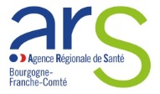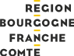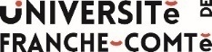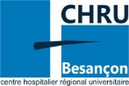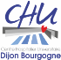

Titre du projet (même provisoire) :

Modalités Générales
Nom et prénom du demandeur :
Adresse de correspondance
(Adresse / Ville / Code Postal)
Adresse électronique
Téléphone
Organisme d’appartenance du demandeur
Organisme gestionnaire des crédits
Durée prévue du projet (en mois)
Axe de recherche | Services et offres de santé  Santé environnement
Durée prévue du projet
AAP National ou international visé
Mots clés (1 minimum, 3 maximum)
Signature (et avis) du directeur du laboratoire/de la structure du demandeur

Budget

Budget prévisionnel demandé (€)
Coût total estimé de l’étude (€)
Résumé du projet
(Deux pages maximum précisant impérativement : une justification du projet, les enjeux de l’approche pluridisciplinaire, l’objectif visé, la méthodologie mobilisée, les attendus et perspectives envisagées).

Liste des personnes et équipes participantes
 | Titre, nom et prénom de la personne impliquée | Nom du laboratoire et/ou structure employeuse ou représenté | Disciplines et/ou secteur d’activité/mandat | Statut juridique (EPST, EPSCP…)
1
2
3
4
…

Travaux et initiatives

Cinq principaux articles des chercheurs sur les 5 dernières années, pertinents pour le projet proposé (PMID / DOI, Année, Revue, Titre, Auteurs)

Cinq principales actions/réalisations/participation à des instances, groupes de travail… pour les décideurs et les acteurs

